Консультация для родителей: «Польза нейрогимнастики для детей дошкольного возраста».
Ваш ребенок находится в старшем дошкольном возрасте, когда особенно важно развивать мозговые структуры, необходимые для успешной подготовки к школе.
Нейрогимнастика помогает активизировать оба полушария мозга ребенка, улучшая концентрацию внимания, память, восприятие информации и способность к обучению.
Что такое нейрогимнастика?
Нейрогимнастика представляет собой комплекс специальных упражнений, направленных на развитие межполушарного взаимодействия головного мозга ребёнка. Она способствует улучшению когнитивных функций, развитию координации движений, речи, памяти и восприятия пространства. Эти упражнения просты в выполнении и легко вписываются в повседневную жизнь семьи.
Почему важна нейрогимнастика именно в старшем дошкольном возрасте?
Старший дошкольный возраст является периодом активного развития высших психических функций. Регулярные занятия нейрогимнастикой помогают подготовить ребенка к школьному обучению, повысить его устойчивость к нагрузкам и развить внимание, мышление и память.
Основные принципы занятий нейрогимнастикой.
- Регулярность: Упражнения лучше всего проводить ежедневно, уделяя им около 10 минут.
- Индивидуальность: важно учитывать индивидуальные особенности каждого ребенка, адаптируя сложность заданий.
- Позитивный настрой: Поддерживайте интерес ребенка, превращайте занятия в игру.
- Поэтапность: Начинайте с простых упражнений, постепенно усложняя задания.
Примеры упражнений нейрогимнастики.
1. Перекрестные шаги «Маршируем».
Цель: Улучшение координации и пространственного ориентирования.
Ход игры: Ребенок марширует на месте, касаясь противоположной рукой колена противоположной ноги. Например, левая рука касается правого колена и наоборот.
2. «Зеркальное рисование».
Цель: Развитие межполушарной связи и мелкой моторики рук.
Ход игры: предложите ребенку рисовать одновременно обеими руками зеркально симметричные рисунки или линии.
3. «Фонарики»
Цель: Повышение концентрации внимания и улучшения двигательной активности глаз.
Ход игры: По команде взрослого ребёнок быстро переключается взглядом между предметами, расположенными слева и справа от него.
4. Нейроупражнения для развития двусторонней координации движения.
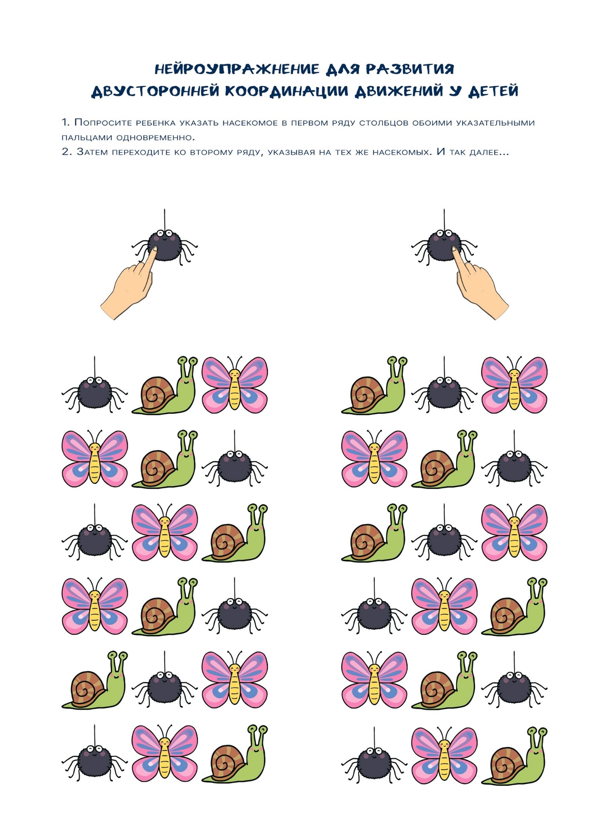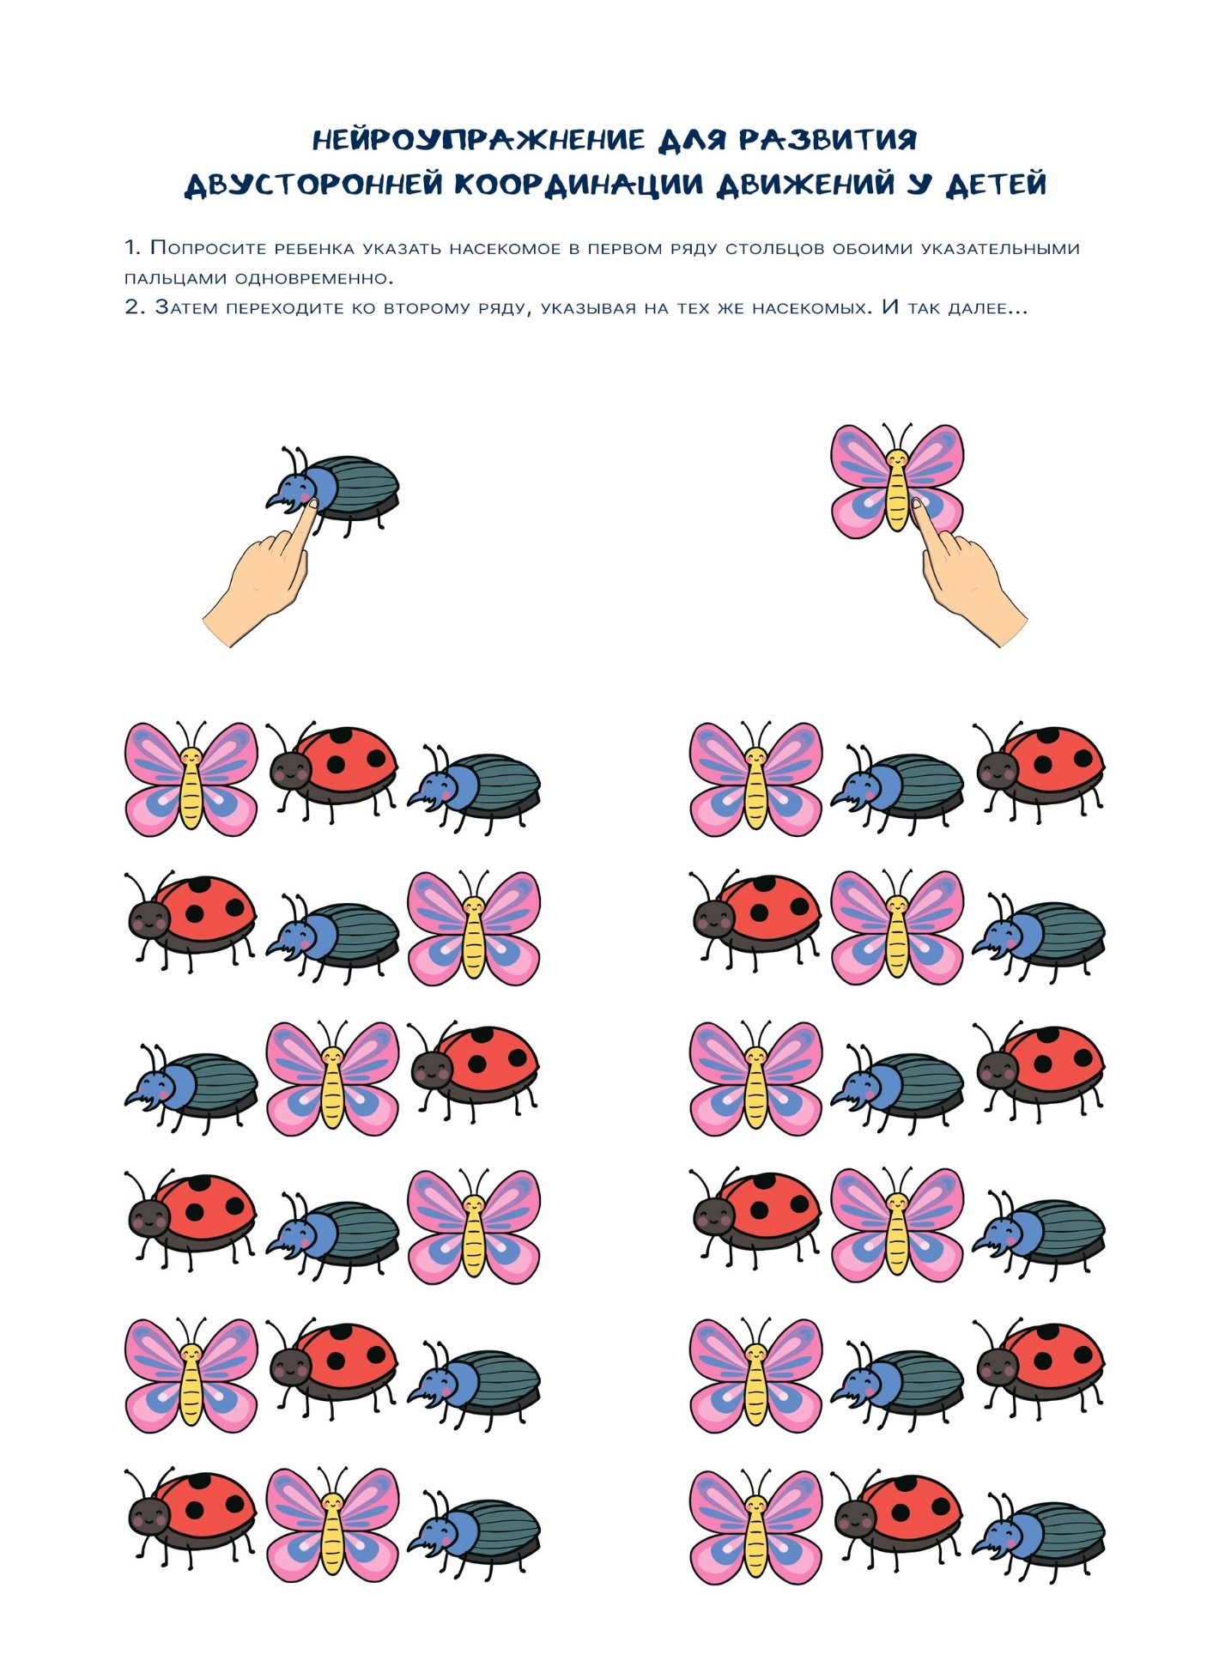

Заключение
Используя предложенную консультацию, вы сможете обеспечить своему ребенку гармоничное развитие необходимых навыков перед началом школьного обучения. Нейрогимнастика станет приятным дополнением вашего семейного досуга и принесет ощутимую пользу вашему малышу.

